甘肃省兰州市2015年中考物理试题及答案（word版）
一、选择题：本大题16小题，每小题3分，共48分。在每小题给出的四个选项中，只有一个选项是符合题目要求的。
1．下列物态变化中，属于凝固现象的是
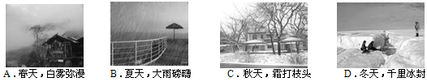
A．春天，白雾弥漫 B．夏天，大雨滂沱 C．秋天，霜打枝头 D．冬天，千里冰封

2．关于声现象，下列说法中错误的是
A. 小西湖立交桥上安装的隔音墙，是在声音传播途径中减弱噪声
B．接听电话时根据音色分辨对方
C．声音的频率越高，传播速度越快
D．水面舰艇可以通过超声波探测海洋的深度和礁石
3．同学们参加了初中毕业体育测试。你认为符合实际的是
A．立定跳远成绩为6m B．男子1000m跑成绩为50s
C．实心球的质量是10kg D．掷实心球成绩为6.5m
4．下列有关热学知识的说法中正确的是
A．固体和液体很难被压缩是因为分子间没有间隙
B．燃料燃烧越充分，其热值越大
C．物体吸收热量，温度不一定升高
D．比热容与物体吸收热量的多少有关
5．液体沸腾时，液体内部会产生大量气泡，在液体中不断上升、变大。对于气泡所受压强和浮力的变化情况（气泡未露出液面时），以下说法中正确的是
A．压强变小，浮力变小 B．压强不变，浮力不变
C．压强变大，浮力不变 D．压强变小，浮力变大
6．下列关于光现象的说法中，属于光的折射的是
A．雨后彩虹 B．树木在水中的倒影
C．月食和日食 D．小孔成像
7．下列实例中，不是利用大气压强的是
A．用胶头滴管吸取药液 B．用力压打气筒的活塞，把气充进轮胎
C．用吸管喝饮料 D．活塞式抽水机
8．关于安全用电，下列说法中正确的是
A．用湿抹布擦正在发光的灯泡
B．发现有人触电时立即用手把触电者拉离电源
C．洗衣机的金属外壳必须接地
D．家庭电路中，控制灯泡的开关可以随意安装
9. 如图所示，闭合开关S，灯泡L₁、L₂都能正常发光，两只电表都有示数，工作一段时间后，灯泡L₁突然熄灭，L₂仍然正常发光，两只电表均无示数，则故障可能是
A．电压表短路 B．电流表断路
C．L₁断路 D．L₁短路
第9题图
S
L₁
A
V
L₂
S₁
S₂
L₁
L₂
第11题图
A₁
A₂
S₃
第10题图
V₁
L
R
P
V₂
A
S

10. 如图所示，电源电压不变，闭合开关S，向下移动滑片P，以下说法中正确的是
A．灯泡L变亮 B．电压表V₁的示数变大
C．电流表A的示数变大 D．电压表V₂的示数变小
11．在如图所示的电路中，下列分析不正确的是
A．只闭合S₁时，L₁发光、L₂不发光，A₁测L₁的电流，A₂无示数
B．只闭合S₃时，L₁、L₂都发光，A₁、A₂的示数相等
C．闭合S₁、S₂时，L₁、L₂都发光，A₁有示数，A₂无示数
D．闭合S₁、S₃时，L₁、L₂都发光，A₁、A₂均有示数
12. 下列说法中，正确的是
A．航空器材常采用密度大、强度高的合金材料
B．用光年表示宇宙时间，用纳米量度分子大小
C．卫星通信、移动通信都是利用电磁波传递信息
D．化石能源、核能、水能、太阳能，都属于不可再生能源
13．关于运动和力，下列说法中正确的是
A．排球运动员用力击球时，手对球的作用力与球对手的作用力大小相等
B．下沉的物体不受浮力
C．汽车急刹车时，人会向前“冲”，是因为惯性突然消失
D．人推木箱没有推动，是因为人对木箱的推力小于地面对木箱的摩擦力
14．许多自动控制的电路中都安装有电磁铁。关于电磁铁，下列说法中正确的是
A．电磁铁的铁芯，可以用铜棒代替
B．电磁继电器中的磁体，可以使用永磁铁
C．电磁铁磁性的强弱只与电流的大小有关
D．电磁铁是根据电流的磁效应制成的
15．工人用如图所示的滑轮组将重为500N的物体在4s内匀速提升了2m，若每个滑轮重40N，不计绳重和摩擦，则在此过程中，下列说法正确的是
A．绳端的拉力F为270N B．拉力F的功率为270W
C．额外功为160J D．有用功为1080J
I/A
0.2
0.4
0.6
0.8
1.0
4
8
12
16
0
U/V
第16题图乙
第16题图甲
A
R₁
P
A
B
S
R₂
V
第15题图
F

[来源:学|科|网Z|X|X|K]
16．如图甲所示的电路，在滑动变阻器R₂的滑片P从B向A滑动的过程中，电压表与电流表示数的变化关系如图乙所示，则下列说法中正确的是
A．R₁的阻值是20Ω
B．当电流表的示数是0.4A时，R₂接入电路的阻值是30Ω
C．电源电压是16V
D．该电路的最大电功率为7.2W
二、填空题：本大题9小题，每空1分，共18分。
17．清晨，兰州的大街小巷弥漫着牛肉面的清香，这是_________现象。拉面的师傅将面胚拉成细长的面条，说明力可以改变物体的_________。
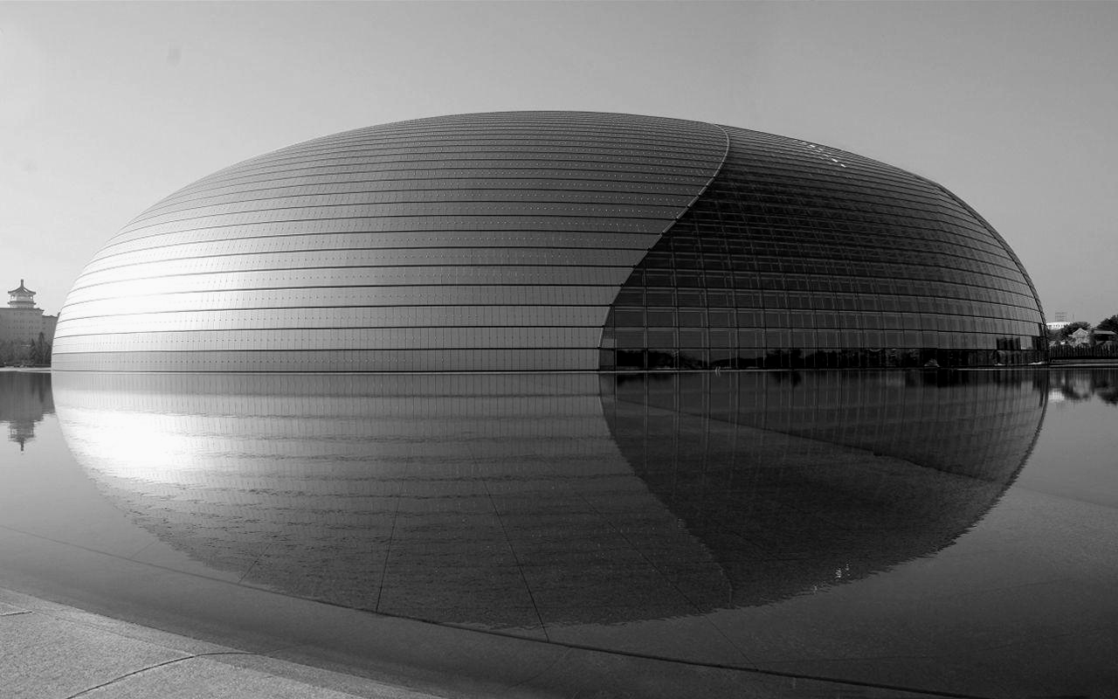
18．右图是被水环绕的国家大剧院的照片。从远处观看，大剧院和水中的倒影形成了一个完整的“鸭蛋”，这是光的___________现象（选填“反射”或“折射”），所成的像是一个_________像（选填“虚”或“实”）。
第18题图
19．甲、乙两个金属块，甲的密度是乙的1/3，乙的质量是甲的2倍，那么甲的体积是乙的_________倍。
20．某同学测得8张同样报纸的总重为1.6N，则平均每张报纸重_________N。把1张报纸平铺在水平地面上，测得它的长为66cm，宽为55cm，则这张报纸对地面的压强是_________Pa（结果精确到0.01）。
21．如图甲所示，将一块质地均匀的长木板平放在水平桌面上，用水平力F向右缓慢推动木板，使其右端渐渐露出桌面，如图乙所示。在推动木板使其右端逐渐离开桌面边缘至木板中心到达桌面边缘的过程中，长木板对桌面的压力________，压强_________，如果水平推力F一直保持不变，则木板受到的合力将会_________（选填“变大”“变小”或“不变”）。
第21题图
F
甲
乙
22．汽油的热值为4.6×10⁷J/kg，这个数值究竟有多大？有人通过一个具体的例子来认识汽油热值的大小：一个60kg的人，从1楼步行至11楼，每层楼的高度为3m，他克服重力做了_________J的功，如果汽油完全燃烧放出的热量在数值上与这些功相等，则需要汽油的质量是_________g。（g=10N/kg，结果精确到0.01）
23．在兰州国际马拉松赛中，摄像师坐在摩托车上跟拍时，以摩托车为参照物，摄像师处于___________状态（选填“运动”或“静止”）。马拉松赛全程为42.195km，某业余选手的成绩为3h30min，则其全程的平均速度为___________km/h（结果精确到个位）。
24．一只灯泡和一个电阻并联后接在电压为U的电路中，已知电阻的阻值为R，干路上的总电流为I，则灯泡消耗的电功率为_________，灯泡的电阻是_________。（用题目中所给的物理量表示）
L₁
L₂
S₁
S₂
第25题图
25．如图所示，电源电压恒定，小灯泡L₁、L₂均标有“6V 3W”的字样（忽略温度对灯丝电阻的影响），当开关S₁、S₂都闭合时，灯泡L₁正常发光，则电源电压为________V；当开关S₁闭合，S₂断开时，电路的总功率为________W。
三、识图、作图题：本大题4小题，共14分。
26.（2分）在下列四幅图中，图________表示内能转化为机械能；图________表示通电导体在磁场中会受到力的作用。
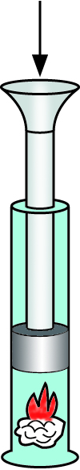
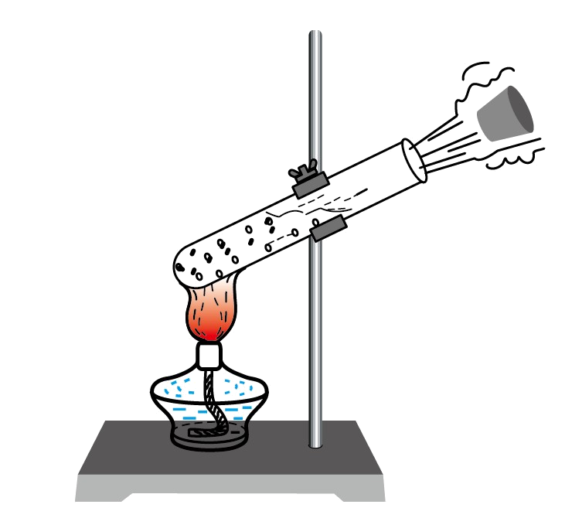
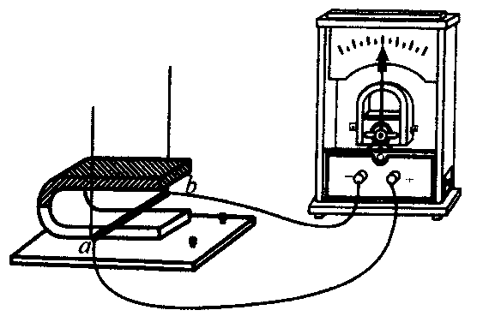
第26题图
A
B
C
D
N
S

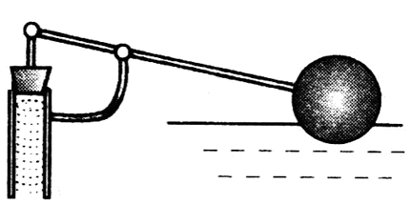
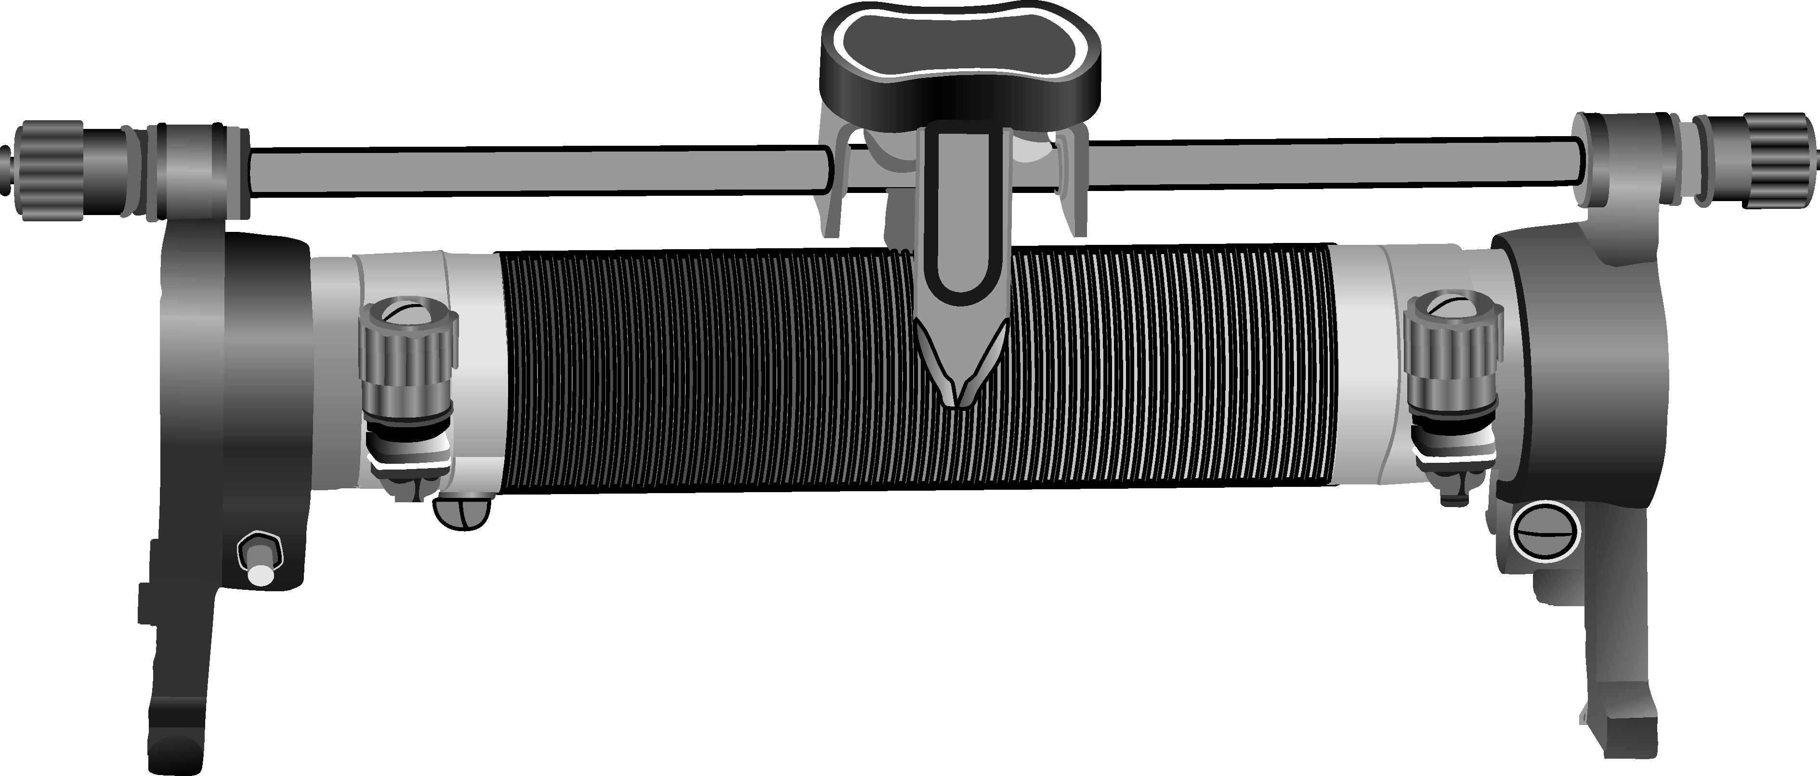
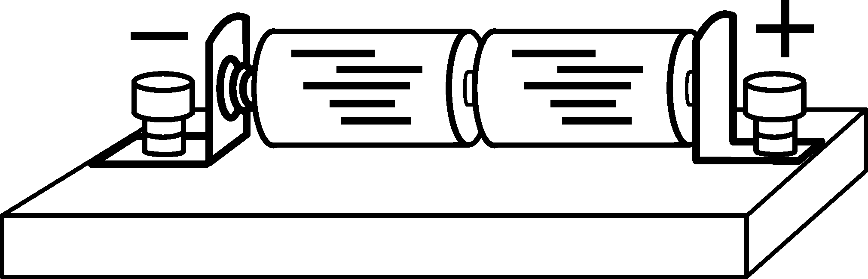
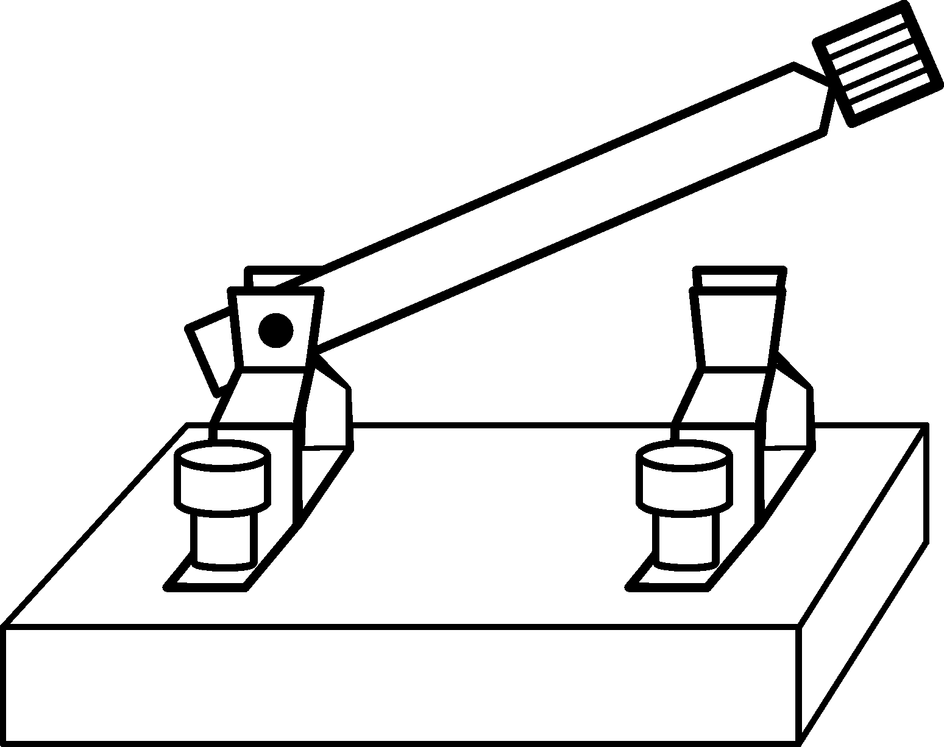
27．（4分）左下图是一种抽水马桶的水箱自动上水装置示意图。当水箱内的水达到一定深度时，浮标带动杠杆压住入水口，停止上水。请在图中作出力F₁、F₂的力臂L₁、L₂，O为支点。
第27题图
F₁
F₂
浮标
O
入水口
O
B
墙
A
第28题图
N
第29题图

28．（4分）如图所示，一块平面镜置于O处，恰能使光线AO被平面镜反射后照亮墙壁上的B点，请用作图的方法确定平面镜的位置。
29．（4分）请用笔画线代替导线连接实物图，要求：当滑片向左移动时，通电螺线管的磁性增强且小磁针静止时的指向如图所示。
四、实验题：本大题4小题，每空1分，共20分。
30．在做“电流通过导体时产生的热量与什么因素有关”的实验时，采用了如图所示的实验装置。两个透明的容器中密闭了等量的空气，U型管中液面的变化反映了密闭空气温度的变化。此实验是为了探究电流产生的热量与__________的关系，将此装置接到电源两端，通电一段时间后，电流在__________容器中产生的热量较多。在电路中串联一个滑动变阻器，再接入原电路，还可以探究电流产生的热量与_________的关系。该实验中用到的物理研究方法是控制变量法和__________。
第30题图
B
A
5Ω
10Ω
31．如图甲所示，该实验装置的名称是________。使用前应检查装置是否漏气，当用手指按压（不论轻压还是重压）橡皮膜时，发现U形管两边液面的高度几乎不变，则说明装置________（选填“漏气”或“不漏气”）。图乙和图丙是将该装置的探头放入水中不同深度的情况，比较后得出的结论是：液体内部的压强随深度的增加而________（选填“增大”“减小”或“不变”）。 比较图丙和图丁，得出的结论是：液体内部的压强与________有关。
盐水
第31题图
甲
乙
水
丙
水
丁

32．某实验小组做“测量小灯泡电功率”的实验电路如图甲所示。已知电源电压为3V，小灯泡的额定电压为2.5V。
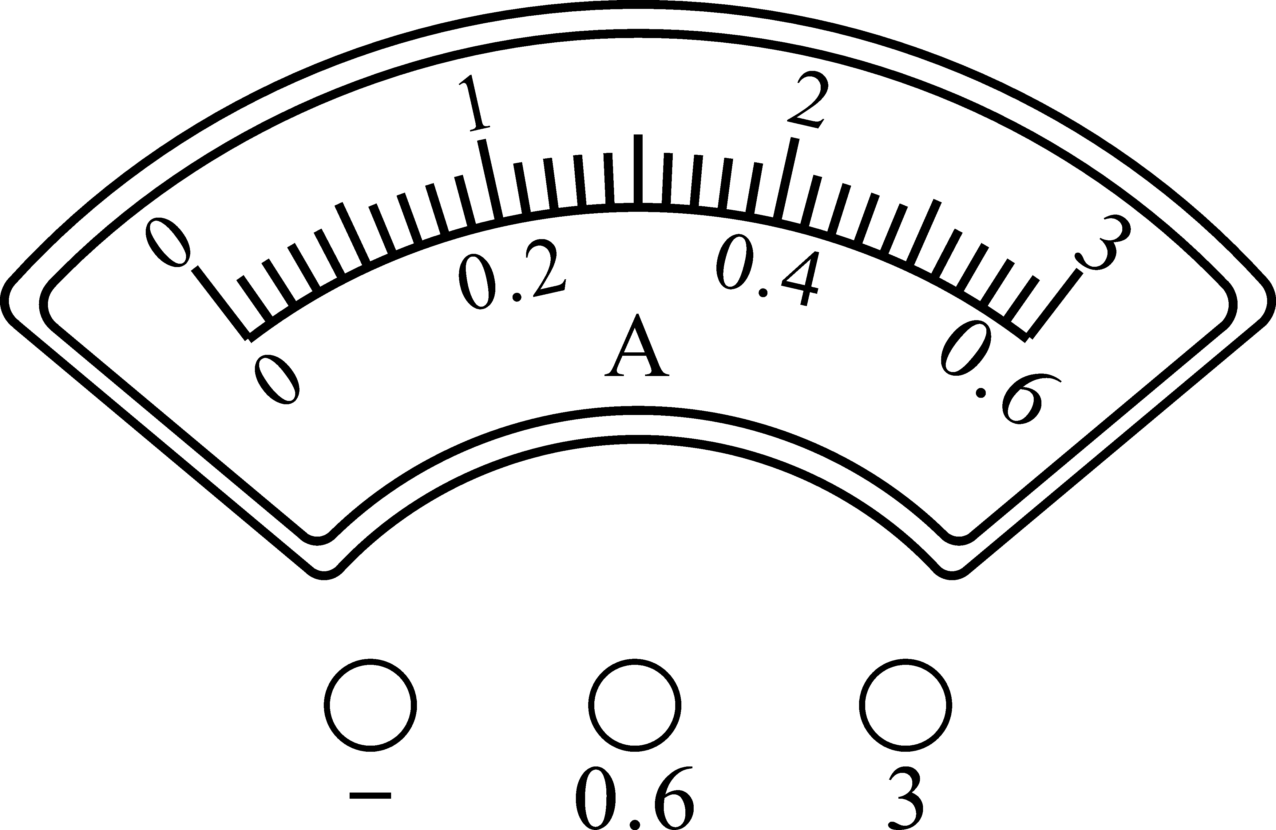
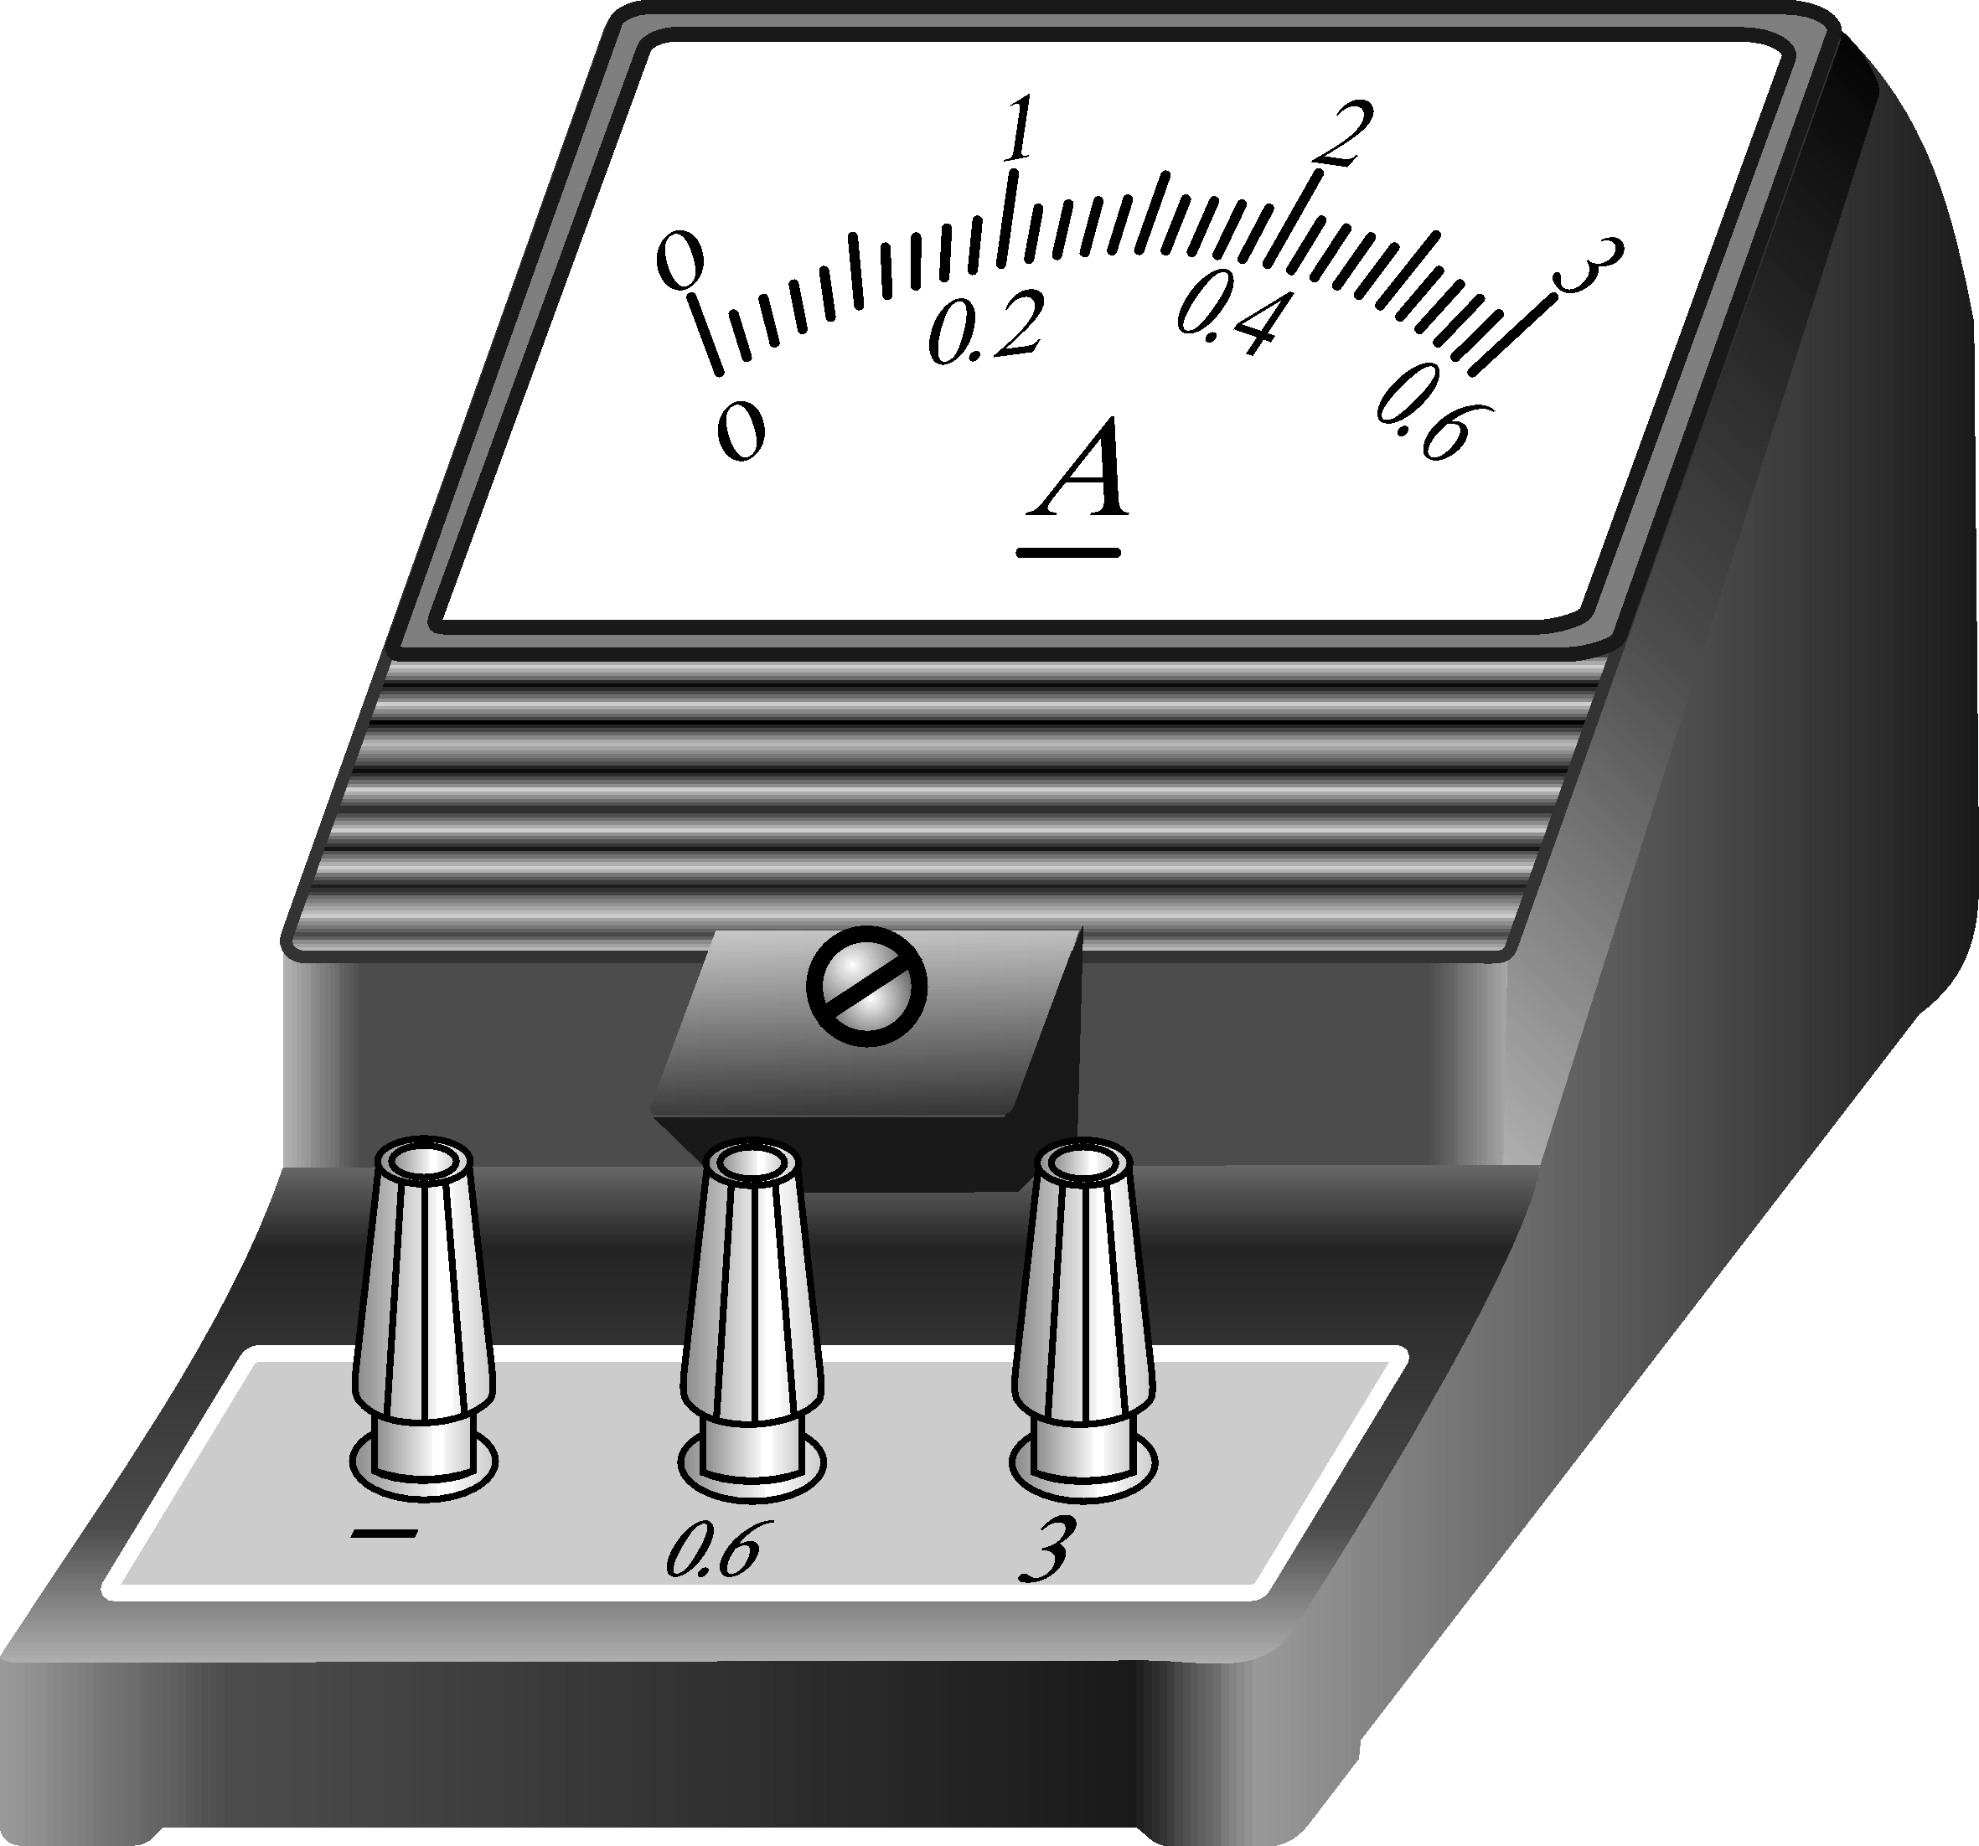
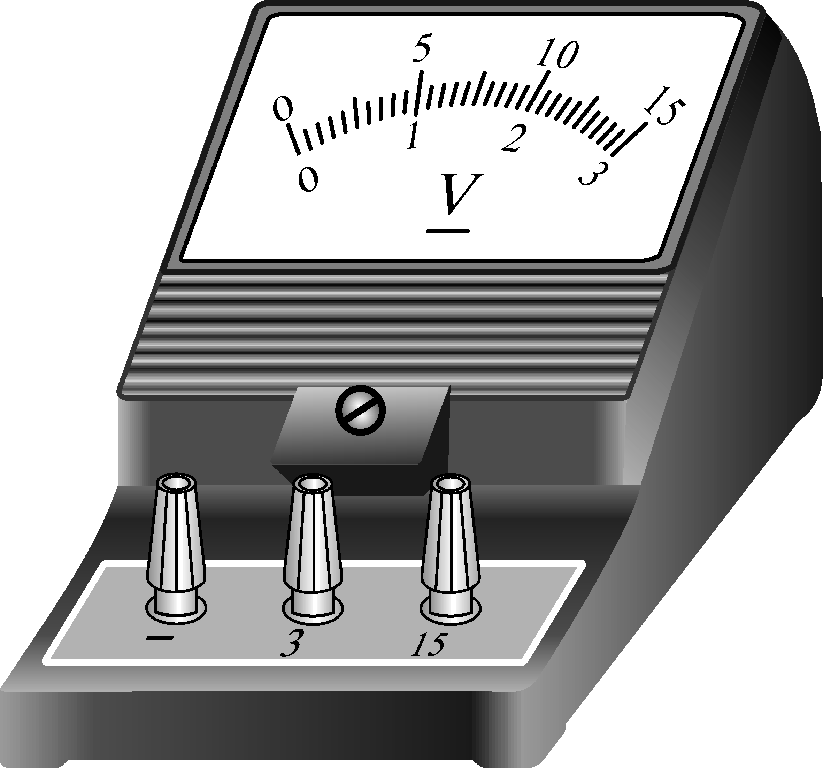
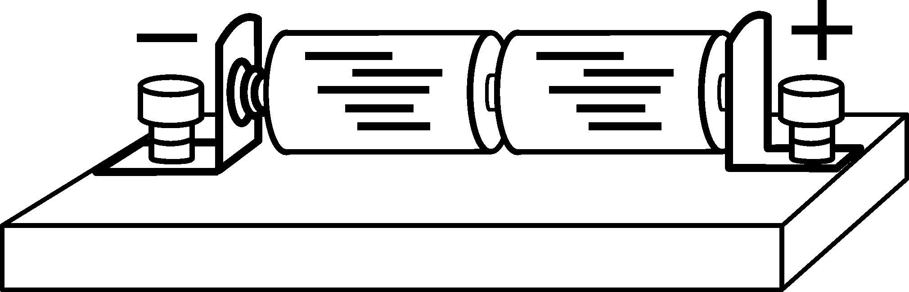
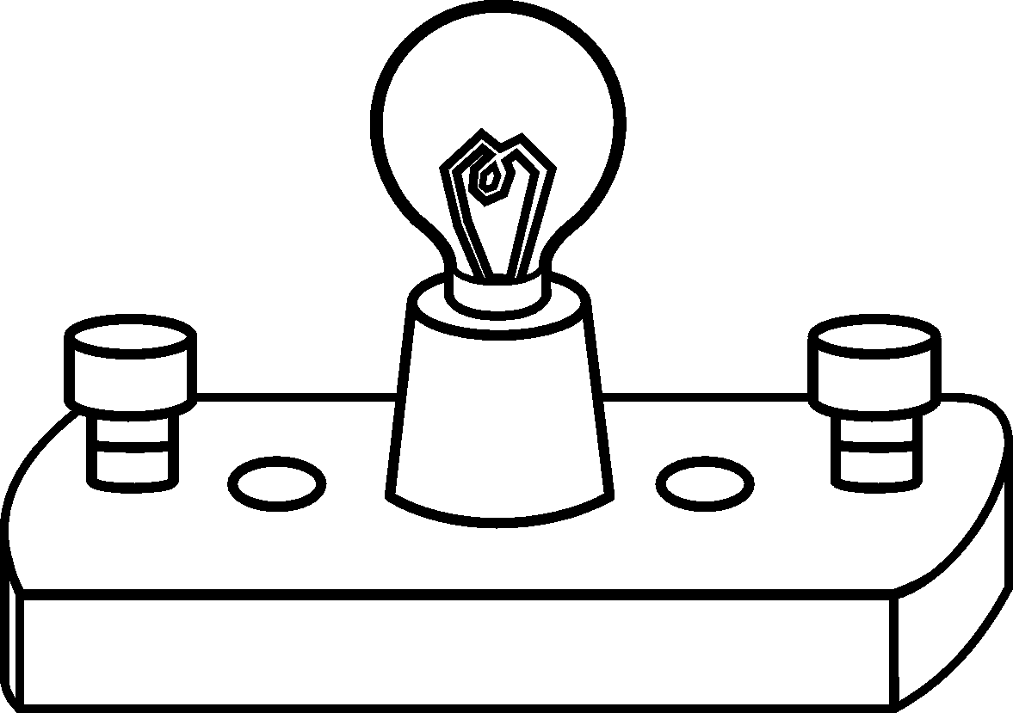
乙
甲
P
A
B
第32题图

（1）闭合开关前，滑动变阻器的滑片P应置于________端（选填“A”或“B”），目的是________。
（2）实验中，闭合开关，如果小灯泡与灯座接触不良，则会看到电压表________示数，电流表________示数。（均选填“有”或“无”）
（3）排除电路故障后，闭合开关，移动滑片P到某位置时，电压表的示数为2.2 V，若想测量小灯泡的额定功率，应将滑片P向________（选填“A”或“B”）端移动，使电压表的示数为________V，这时电流表的示数如图乙所示，读数为________A，则小灯泡的额定功率为________W。
33．在“探究影响滑动摩擦力大小因素”的实验中，做了如下图所示的实验。为了测定滑动摩擦力的大小，用弹簧测力计沿水平方向拉动木块使其在水平桌面上做_________运动，根据滑动摩擦力与拉力是一对_________（选填“平衡力”或“相互作用力”），可知滑动摩擦力的大小与拉力的大小相等。为了探究滑动摩擦力的大小与压力的关系，应比较_________两图；为了探究滑动摩擦力的大小与接触面粗糙程度的关系，应比较_________两图。
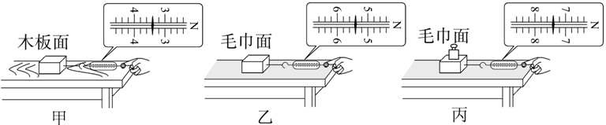
第33题图
甲
乙
丙
木板面
毛巾面
毛巾面

五、计算题：本大题3小题，共20分。解答应写出必要的文字说明、公式和步骤，只写最后结果的不给分。
第34题图
0
1
N

2
3
4
5
0
1
2
3
4
5
34．（6分）某同学想测量某种液体的密度，设计了如右图所示的实验，已知木块的重力为1.2N，体积为200cm³，当木块静止时弹簧测力计的示数为2N，g=10N/kg，求：
（1）木块受到的浮力是多大？
（2）液体的密度是多少？
（3）剪断细绳，木块稳定时处于什么状态，所受浮力又是多大？

35．（6分）某品牌电热水器的主要技术参数如下表所示：
型号 | 额定容量 | 额定电压 | 额定频率 | 额定功率 | 温升1℃加热时间（min）
××× | 50L | 220V | 50Hz | 2000W | 1.9
请根据表中信息计算：
（1）电热水器装满水时，水温升高1℃吸收的热量Q；[c_{水}=4.2×10³ J/(kg·℃)]
（2）电热水器的效率。（结果精确到百分位）

36．（8分）如图所示，电源电压恒定，定值电阻R₂=20Ω，滑动变阻器R₀上标有“50Ω，0.5A”的字样，电流表A的量程为0～0.6A，电压表V的量程为0～15V。当开关S打到1位置且滑片P在A端时，电压表的示数为8V；当开关S打到2位置且滑片P在中点时，滑动变阻器R₀的功率为P₀=4W，求：
（1）电源电压U；
（2）定值电阻R₁的阻值；
（3）当电路接通时，在确保电路元件安全的前提下，试讨论何时电路的总功率最小，最小功率是多少；何时电路的总功率最大，最大功率又是多少？
第36题图
R₁
P
A
B
S
R₂
A
V
2
1
R₀

2015年兰州市初中毕业生学业考试
物理（A）参考答案及评分标准

- 选择题：本大题16小题,每小题3分，共48分。在每小题给出的四个选项中,只有一
个选项是符合题目要求的。
题号 | 1 | 2 | 3 | 4 | 5 | 6 | 7 | 8[ | 9 | 10 | 11 | 12 | 13 | 14 | 15 | 16
答案 | D | C | D | C | D | A | B | C | B | B | D | C | A | D | B | A

二、填空题：本大题9小题，每空1分，共18分。
17．扩散 形状 18．反射 虚19．1.5（或3/2）
20．0.2 0.55 21．不变 变大 不变
22．1.8×10⁴ 0.39 23．静止 12
24．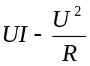 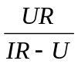 25．6 1.5
三、识图、作图题：本大题4小题，共14分。
26．（每空1分）B D
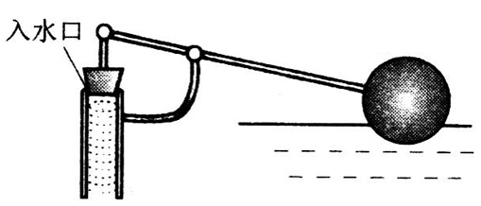
27．（4分） 28．（4分）
A
墙
B
O
第28题图
F₁
F₂
浮标
O
第27题图
L₁
L₂
[来源:Z|xx|k.Com]

[来源:Z.xx.k.Com]

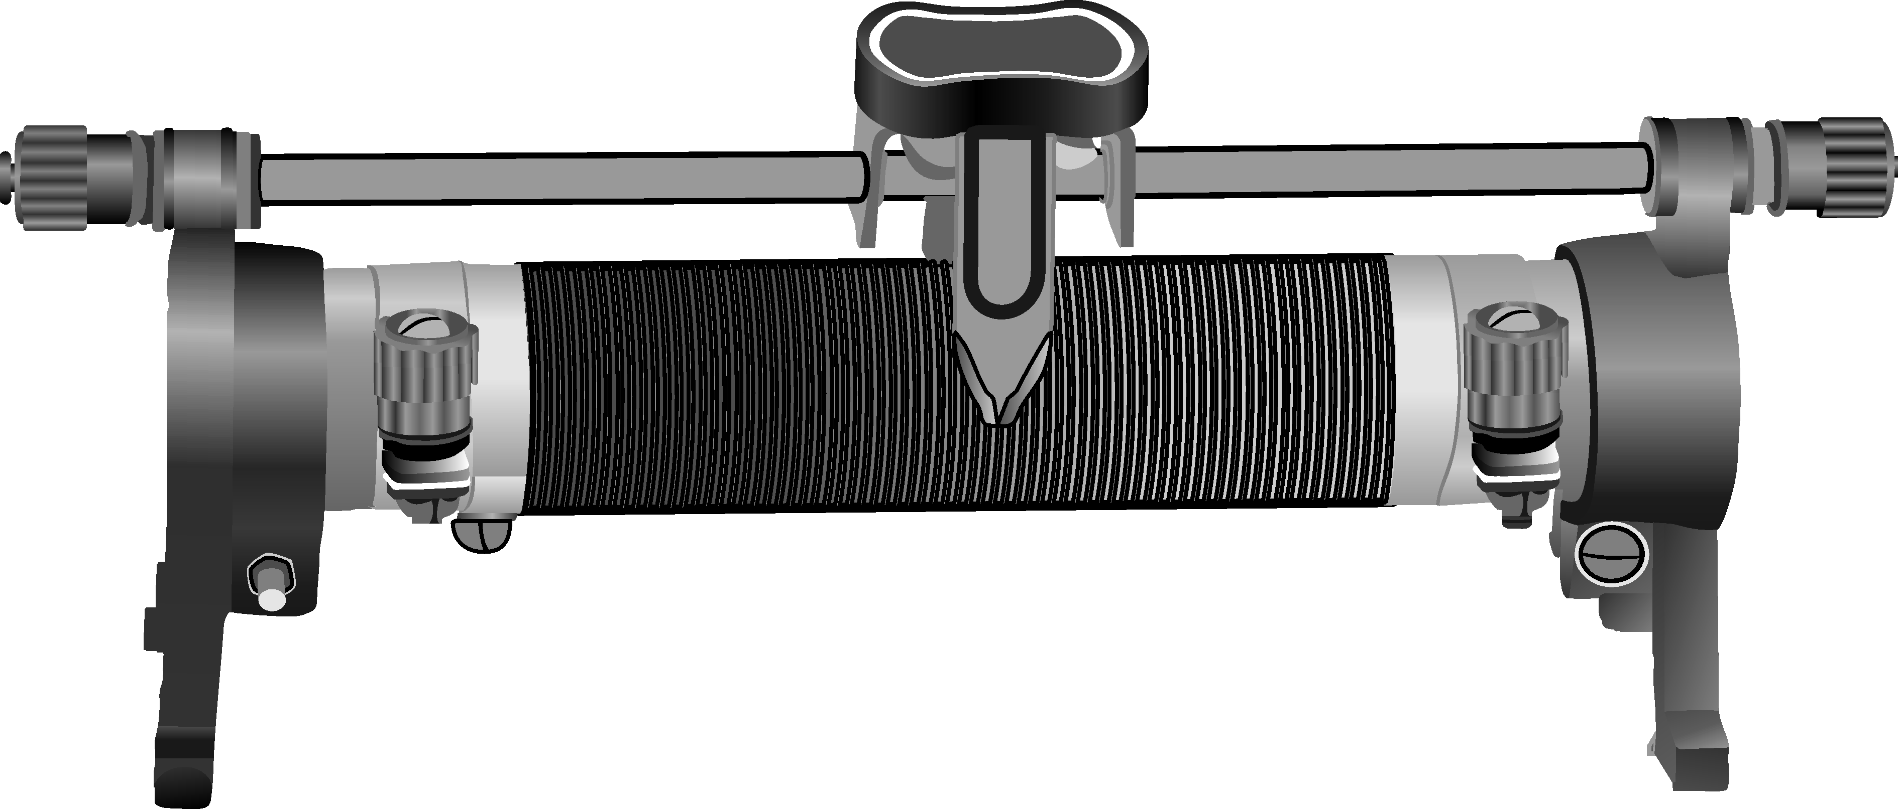
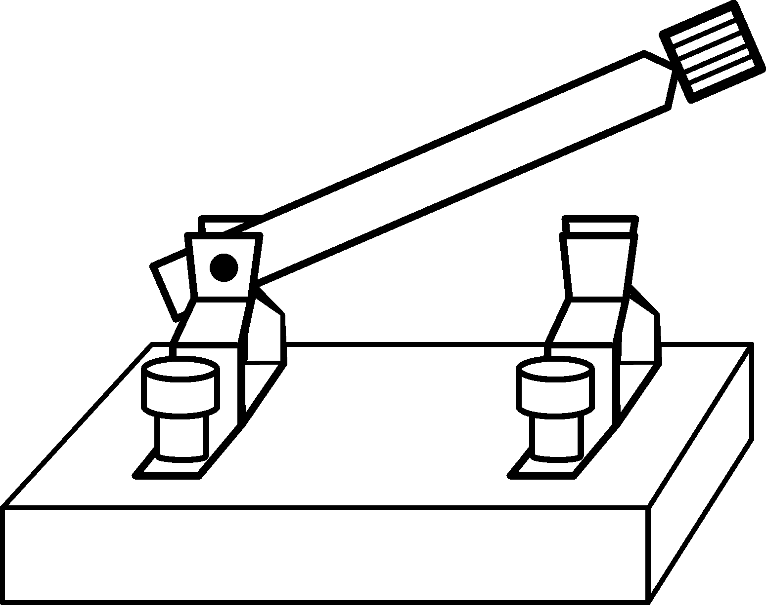
29．（4分）
N
第29题图

四、实验题：本大题4小题，共20分。
30．（每空1分，共4分）电阻 B 电流大小 转化法（或转换法）
31．（每空1分，共4分）压强计 漏气 增大 液体密度
32．（每空1分，共8分）
（1）A 保护电路 （2）有 无 （3）B 2.5 0.32 0.8
33．（每空1分，共4分）匀速直线 平衡力 乙和丙 甲和乙
五、计算题：本大题3小题，共20分。解答应写出必要的文字说明、公式和步骤，只写
最后结果的不给分。
34．（1）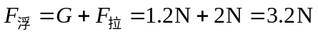 ………………………………………(2分)
（2）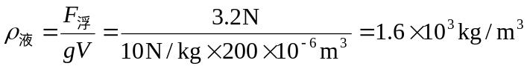………………(2分)
（3）剪断细绳后，木块上浮至液面后静止，此时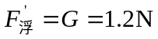……………(2分)
35．（1）水的质量……………(1分)
………………(2分)
（2） ………………………(2分)
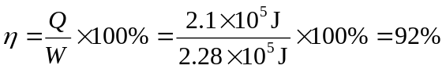…………………………(1分)
36．（1）当开关S打到2位置且滑片P在中点时，R₀与R₂串联，电路中的电流
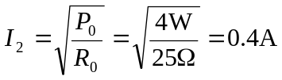…………………………………………………………(1分)
电源电压…………………(1分)
（2）当开关S打到1位置且滑片P在A端时，R₀与R₁串联，
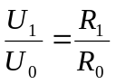，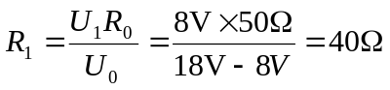………………………………………(2分)
（3）当开关S打到1位置且滑片P在A端时，电路中的电阻最大，电功率最小…(1分)
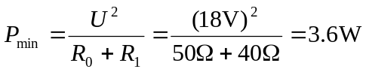……………………………………………(1分)
当开关S打到位置2且电路中的电流为0.5A时，电路的总功率最大
此时R₀连入电路的电阻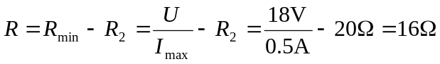……(1分)
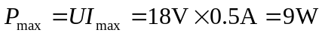…………………………………………………(1分)[来源:学科网ZXXK]

